上海电机学院科研处

科研﹝2017﹞8号

**2017年上海电机学院配套经费项目公示**

各二级学院、部：

根据《上海电机学院科研计划项目管理办法》[沪电机院科研(2016)57号文]的规定，为促进我校科学技术工作的发展，更好地完成科研计划项目，我校对获批国家级和省部级科研计划项目给予配套经费资助，用于补助其项目经费的不足。经项目主持人申请，科研处审核并报2017年第7次校长办公审议，2017年拟资助2016年以前（包括2016年）获批立项且符合我校相关规定的国家级和省部级科研计划项目，共计28项，资助总额153.71万元

项目明细及配套额度见附表。

科研处

2017年4月 11日

|  |  |
| --- | --- |
| 上海电机学院科研处 | 2017年4月 11日印发 |

附表：

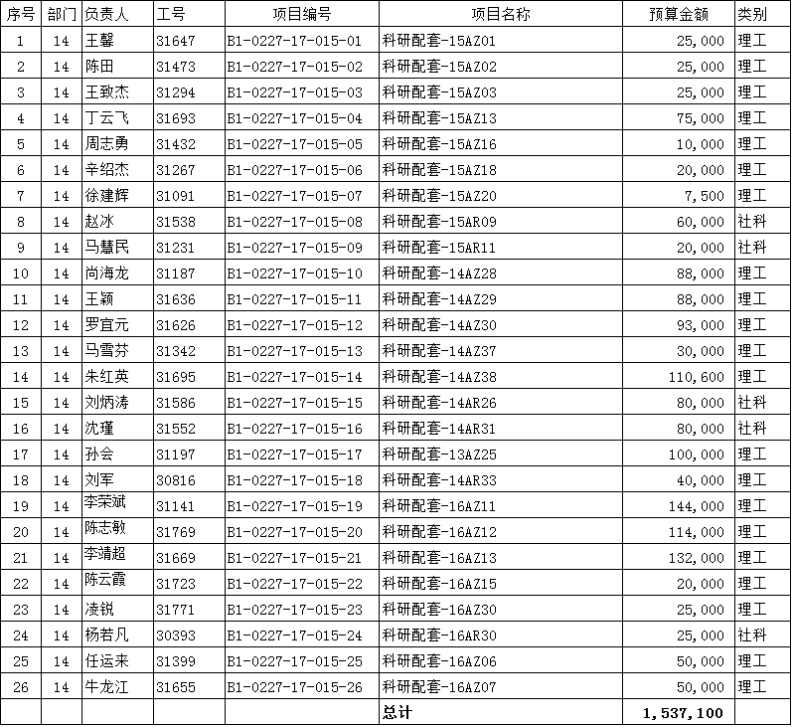**2017年科研项目经费配套汇总审批表**